### Как подать заявление на обучение?

Перед тем, как подать заявление на обучение на портале «Работа России», убедитесь в актуальности своих данных на портале «Госуслуг» (паспортные данные, электронная почта и т.п.), так как они автоматически перейдут на портал «Работа России».

**Шаг 1.** Подать заявление можно на портале «Работа России». Для подачи заявления необходимо иметь подтвержденную учетную запись ЕСИА.

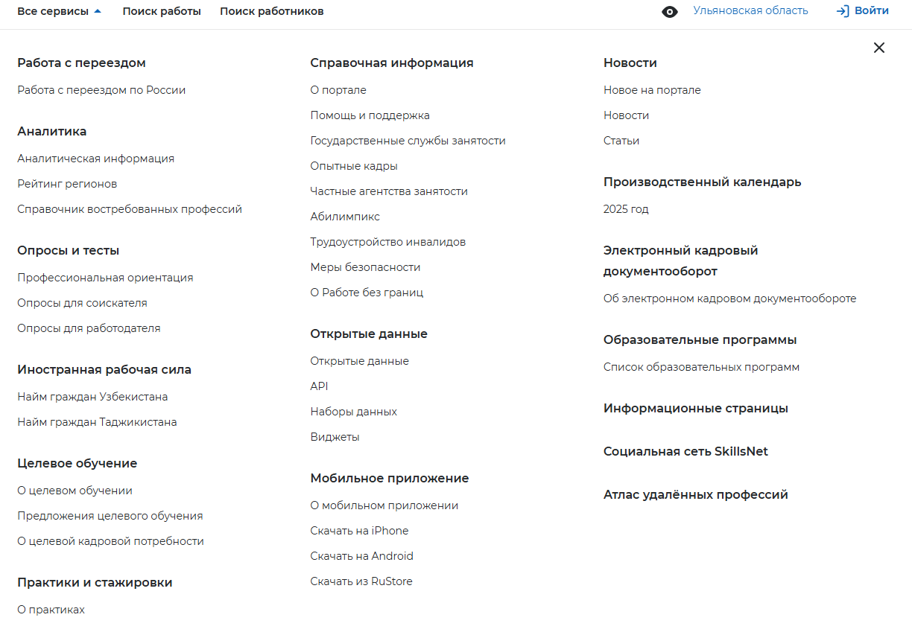

Если требуется помощь при заполнении заявления, можете лично обратиться в центр занятости населения за консультацией и содействием в подаче заявления.

Заявление подается гражданином по месту жительства или по месту пребывания. Если гражданин зарегистрирован в центре занятости населения в целях поиска подходящей работы, то заявление подается в центр занятости населения, в котором гражданин состоит на учете.

**Шаг 2.** В течение трёх рабочих дней необходимо обратиться в центр занятости населения для представления документов, подтверждающих соответствие категории, указанной вами в заявлении, и прохождения профессиональной ориентации. По её итогам ваше заявление будет одобрено, отклонено или будет выдана рекомендация по смене программы обучения.

Центр занятости населения в течение семи рабочих дней с даты подачи заявления принимает по нему решение.

**Шаг 3.** Если обучение начинается позднее 10 рабочих дней с даты одобрения центром занятости населения прохождения обучения, вам необходимо повторно представить документы, подтверждающие соответствие категории, указанной вами в заявлении, не позднее 15 рабочих дней до начала обучения.

В случае одобрения прохождения обучения центр занятости населения формирует на ЕЦП «Работа в России» договор в целях организации обучения и содействия занятости.

**Шаг 4.** После подписания договора иными сторонами, договор поступает вам на подписание в личном кабинете на ЕЦП «Работа в России».

**Шаг 5.** В случае подписания вами договора, вам необходимо дождаться зачисления на обучение.

**Важно:** оповещения на портале «Работа России» - ключевой канал взаимодействия центра занятости населения и гражданина. Необходимо внимательно следить за изменением статуса заявления в личном кабинете, чтобы не пропустить ключевые этапы организации профессионального обучения.

**Ознакомиться с актуальными образовательными программами и подать заявление на обучение можно по ссылке:**

